Лабораторная работа № 3 «Методы очистки воды»
по курсу «Экология»
Тема 4. Защита гидросферы. Способы защиты гидросферы.
Цели и задачи работы: Провести обучающий физический эксперимент по определению эффективности очистки воды.

1. Порядок запуска виртуальной лабораторной работы (ВЛР).
1. Получите доступ к виртуальному рабочему столу. Инструкция по доступу прилагается к заданию в курсе.
2. Откройте на виртуальном рабочем столе папку «Лабораторные работы», выберите папку «ЕМАКЕТ», в ней запустите двойным щелчком программу eLabsClient.
3. В правой части экрана Вы можете ознакомиться с руководством пользователя по интерфейсу программы.
4. В левой части экрана в списке доступных продуктов нажмите на блок «Общая экология», чтобы развернуть список и кликните по названию работы «Методы очистки воды» для запуска. В появившемся окне нажмите кнопку «Запустить».
5. Подведите курсор к правому верхнему углу экрана – появится пиктограмма листка бумаги - это методическое пособие к лабораторной работе. Щелкните по ней, чтобы развернуть и ознакомиться.
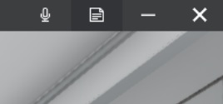
Второй щелчок по этой пиктограмме свернет методическое пособие.

2. Управление ВЛР
В виртуальной лаборатории используются стандартные средства управления:

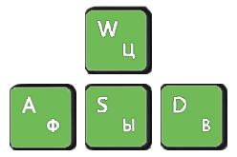 | Клавиши клавиатуры:  «W» - Перемещение вперед;  «S» - Перемещение назад;  «A» - Перемещение влево;  «D» - Перемещение вправо.
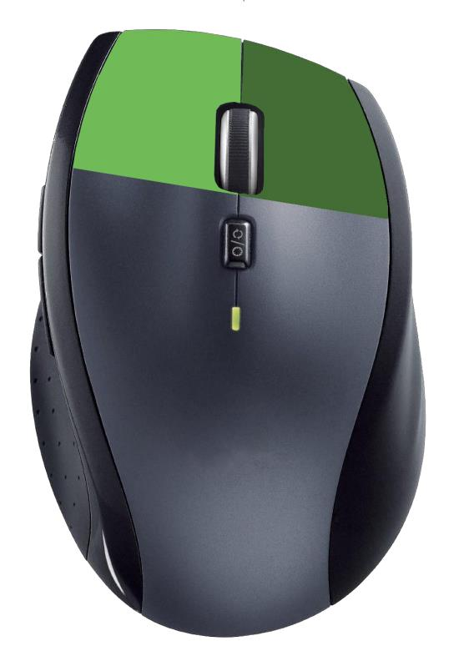 | Правая клавиша мыши  Для изменения направления взгляда (поворота головы) используется перемещение манипулятора мышь с нажатой правой клавишей.  Левая клавиша мыши  Для нажатия на объект, его перемещения, поворота и т.д. используется нажатие левой клавиши.  Для перемещения или вращения объекта, необходимо выполнить нажатие на объекте левой клавишей и произвести перемещение манипулятора не отпуская клавишу.

3. Краткая теория
Питьевая вода является основным естественным продуктом, который необходим организму в процессе жизнедеятельности. Наличие в воде посторонних примесей различного происхождения вызывает нарушение работы органов и систем организма. Регулярное потребление некачественной воды приводит к хроническим заболеваниям печени, нарушениям обмененных процессов, кожным заболеваниям и др. Опасны для организма растворенные в воде соли тяжелых металлов, которые плохо выводятся из организма и, накапливаясь в живых тканях, оказывают длительное токсическое воздействие. Органические вещества усиливают окислительные процессы и при определенных концентрациях могут вызывать отравление организма.
Методы очистки, рассматриваемые в данной работе основаны:
- на использовании активированного углеродного материала;
- контактной очистке с ионообменными материалами;
- разделении растворенных солей и чистой воды на мембранах с применением обратного осмоса.
Исследования качества питьевой воды по концентрации солей твердых растворенных веществ в ней до и после очистки при помощи карманного измерителя TDS (прибор для определения в бытовых условиях количества растворённых примесей в воде, её загрязнённости) При замере уровня жесткости воды с помощью прибора производится измерение ppm – (концентрация солей в одном миллионе частиц воды). Солесодержание воды определяется по следующим показателям:
- от 0 до 50 ppm – идеальная вода для питья;
- от 50 до 170 ppm – удовлетворительное состояние воды (после очистки фильтром);
- от 170 до 300 ppm – неочищенная водопроводная вода;
- от 300 до 400 ppm – жесткая, неочищенная вода из источника или природного водоема;
- от 400 до 500 ppm и выше – постоянное употребление воды опасно для здоровья.

4. Лабораторное оборудование
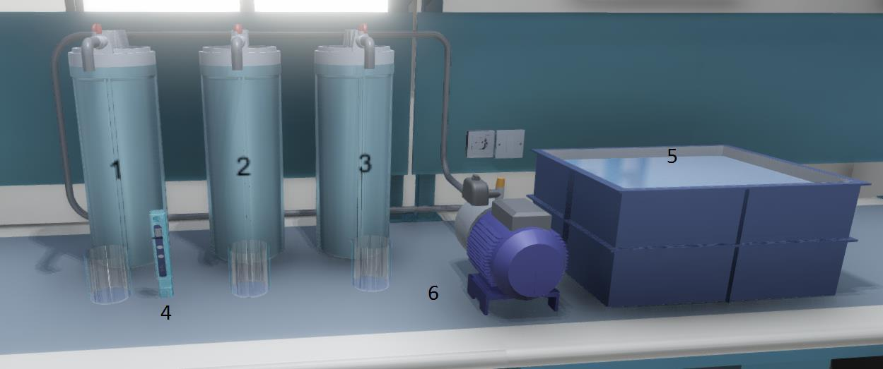
Рис.1. Лабораторное оборудование.

- Угольный фильтр;
- Ионообменный фильтр;
- Фильтр с обратным осмосом;
- Прибор TDS;
- Бак с водой (5) и напорный насос (6).

5. Порядок выполнения работы
- Открыть краны на фильтрах и наполнить стаканы;
- Произвести измерение ppm в каждом стакане путем нажатия на каждый из стаканов – прибор TDS опустится в жидкость и покажет значение ppm;
- Произвести измерение ppm в баке путем нажатия на бак с водой – прибор TDS опустится в жидкость и покажет значение ppm;
- Записать результаты измерений и рассчитать эффективность очистки для каждого вида фильтров.
- Оформить отчет, согласно структуре, приведенной ниже, и прикрепить его в курс для проверки.

6. Структура отчета по проделанной работе
- Титульный лист (стандартный, прикреплен в курсе)
- Цель и задачи работы (бланк).
- Схема установки и используемое оборудование (бланк).
- Солесодержание воды в баке (бланк).
- Солесодержание воды в стаканах 1, 2, 3 (бланк).
- Возможные варианты применения воды в стаканах (бланк)
- Выводы о солесодержании воды (бланк)
- Письменные ответы на контрольные вопросы (бланк).

7. Контрольные вопросы
- Как проводится очистка воды?
- Какие варианты фильтров существуют?
- Что такое угольный фильтр?
- Что такое обратный осмос?
- Что такое cолесодержание?
- Что такое ионообменный фильтр?
- Что происходит при фильтрации воды?
- Что такое фильтр?
- Что такое жесткость воды?
- Что означает 500 ppm?

Бланк выполнения лабораторной работы № 3
«Методы очистки воды»

Цель и задачи работы:

Схема установки и используемое оборудование:

Таблица 1
Результаты определения органического вещества в почве
Образец воды | Солесодержание, ppm | Выводы о качестве воды

Таблица 2
Ответы на контрольные вопросы
№ | Вопросы | Ответы
1 | Как проводится очистка воды?
2 | Какие варианты фильтров существуют?
3 | Что такое угольный фильтр?
4 | Что такое обратный осмос?
5 | Что такое cолесодержание?
6 | Что такое ионообменный фильтр?
7 | Что происходит при фильтрации воды?
8 | Что такое фильтр?
9 | Что такое жесткость воды?
10 | Что означает 500 ppm?

Вывод:

